淡江時報 第 1034 期
105學年度全面品質管理研習會特刊：獻獎－夢圈甜甜圈獲銀銅塔獎
105學年度全面品質管理研習會特刊
本校「夢圈」、「甜甜圈」於「第29屆全國團結圈活動競賽」中表現傑出，獲得佳績。「夢圈」以「降低出國學生之未通報率」為主題，榮獲自強組銀塔獎；首度參加全國賽的「甜甜圈」以「降低體育課網球遺失率」為題，獲得自強組銅塔獎。兩得獎團隊於105學年度全面品質管理研習會中除了接受表揚外，並向校長張家宜獻獎，將此榮耀與全體同仁分享。（攝影／林俊廷、閩家瑋、何瑋健）
2018/05/22

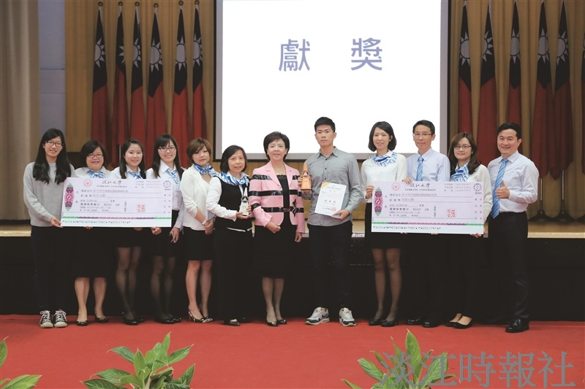
105學年度全面品質管理研習會特刊：獻獎－夢圈甜甜圈獲銀銅塔獎

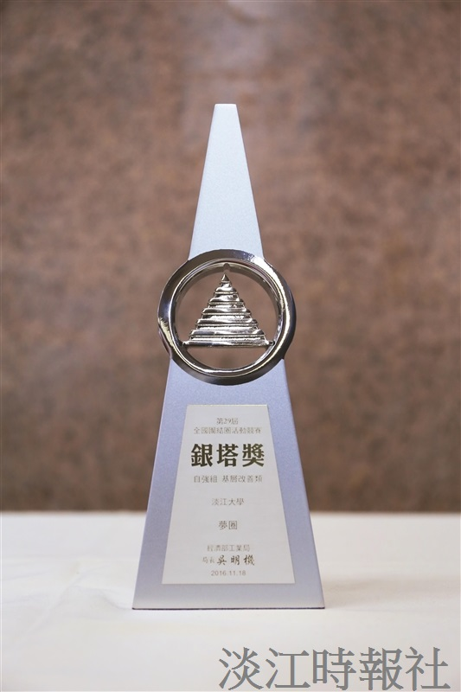
105學年度全面品質管理研習會特刊：獻獎－夢圈甜甜圈獲銀銅塔獎

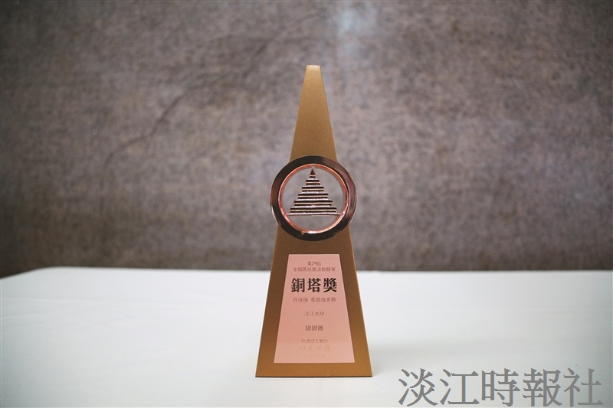
105學年度全面品質管理研習會特刊：獻獎－夢圈甜甜圈獲銀銅塔獎

